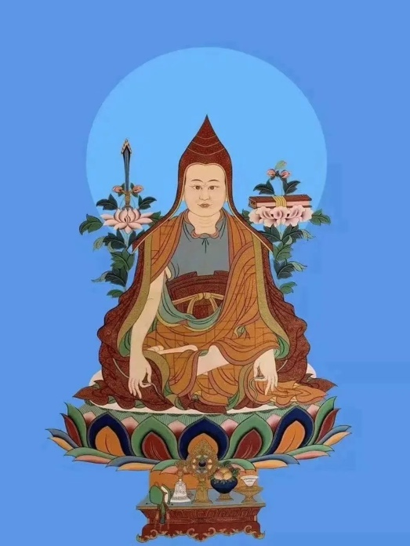

龙钦巴尊者祈祷文

冈日托嘎仁钦酿皮格   托嘎雪山宝藏颈

云丹根组嘎威吉察德   圆诸功德喜乐园

多尼酿波威比纳玖巴   二义精藏瑜伽士

龙钦绕将桑波索瓦得   祈祷龙钦绕降贤

